Lugar de Oso
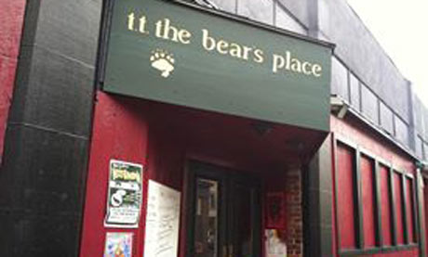
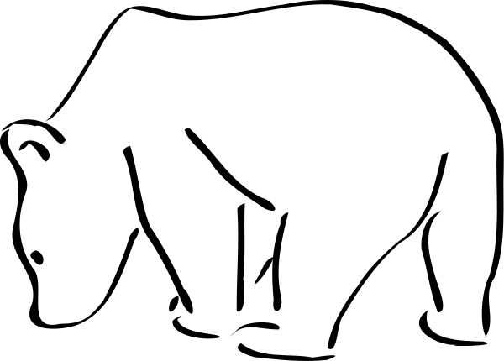

Bebidas
-Agua
-Sodas ($ 1,00)
-Sweet té
-Jugo (0,75 $)
-café ($ 2.00)
-Lemonade ($ 1,00)
Leche-Chocolate ($ 1,50)
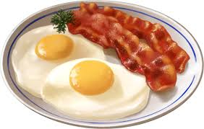
Desayuno

- (2) Huevos y (2) el tocino y (1) Salchicha ($ 4.00)
- (3) panqueques o waffles (2) Bacon y 1 rebanada de pan tostado ($ 5,50)
- (3) tostada francesa (2) Tocino o (2) la salchicha ($ 6,00)

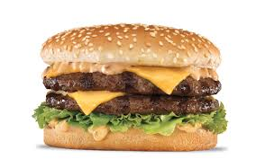
almuerzo
sándwich dequeso -Grilled con sopa de tomate ( $ 5,00)
-Cheeseburger con una guarnición de papas fritas o aros de cebolla ($ 6.50)
Sandwich -Reuben con frijoles ($ 7.00)

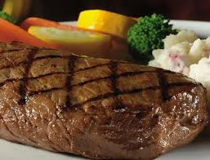
Cena
-Steak con puré de patatas ($ 10.50)
-Pollo con papas fritas ($ 8.00)
-Pork Chop con los guisantes y el maíz en la mazorca ( $ 8,00)

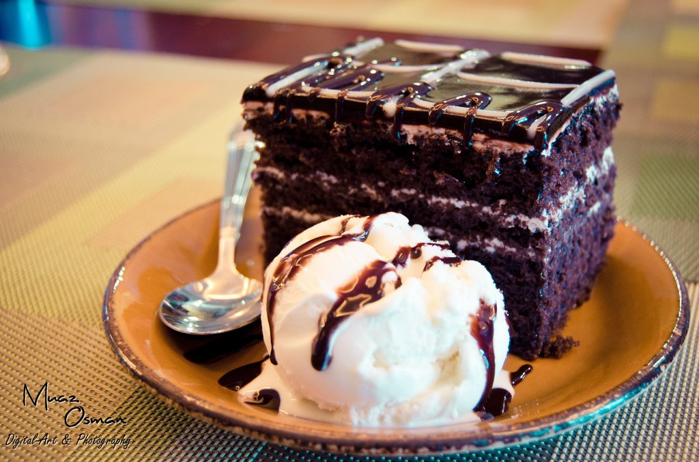

Postre
crema-Ice ($ 1,50)
-slice de pastel de zanahoria ($ 1,75)
Galletas de azúcar -Gourmet ($ 1.00)

Menú Kids
-Pollo tiras con un tazón de fruta (fresa, piña, uva, sandía, cereza, naranja manzana) ($ 4.26)
palos -pescado y la salsa de tomate ($ 3.79)
- Mac y queso con los cuadrados del jamón ($ 3.45)

Aperitivos
-Caesar ensalada (lechuga romana) elección de rancho regular o 1.000 isla ($ 4.57)
tazón vegetales (zanahorias, guisantes, lechuga, arroz) ($ 3.21 )
rebanadas -Sausage ($ 3.00)

